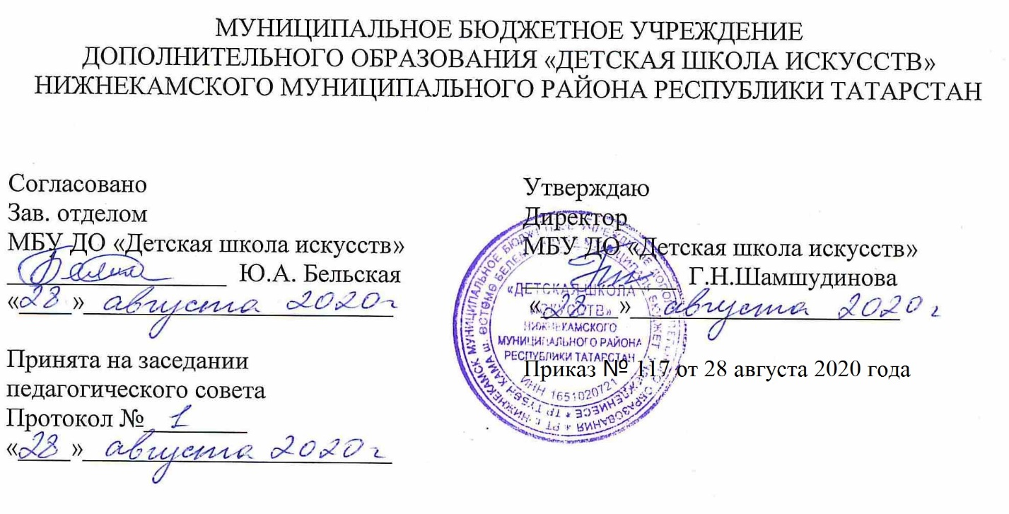

ДОПОЛНИТЕЛЬНАЯ ОБЩЕОБРАЗОВАТЕЛЬНАЯ ОБЩЕРАЗВИВАЮЩАЯ РАБОЧАЯ ПРОГРАММА
«ХОР»
5 класс (7-летний срок обучения)

Направленность: художественная
Возраст учащихся: 11-12 лет
Срок реализации: 1 год (70 часов)

Составитель: Пшеворская С.Г.,
преподаватель хора

г. Нижнекамск
2020 год

Планируемые результаты
Личностные результаты
- в коллективной деятельности, ребёнок раскрывается перед руководителем и сверстниками, его легче изучить, обучить и направить;
- участие в общем деле формирует у ребёнка умение общаться, объективно оценивать свои действия, помогает осознать имеющиеся недостатки, как музыкальные (качество голоса и слуха, певческие умения и навыки), так и поведенческие;
- в процессе коллективного хорового творчества развиваются самостоятельность, инициатива и другие волевые качества, музыкальная деятельность переключает внимание ребёнка на полезное дело, значимое и для него и для остальных участников коллектива;
- согласуются и объединяются разнообразные музыкально-воспитательные средства, положительно воздействующие на ребёнка, что усиливает позитивные влияния и нейтрализует отрицательные.

Метапредметные результаты характеризуют уровень сформированности качественных универсальных способностей обучающихся, проявляющихся в активном применении знаний и умений в познавательной и предметно-практической деятельности. Приобретенные на базе освоения содержания предмета «Музыка», в единстве с освоением программного материала других образовательных дисциплин, универсальные способности потребуются как в рамках образовательного процесса - умение учиться, так и в реальной повседневной жизни обучающихся.
В области хорового пения:
- Ориентация в культурном многообразии окружающей действительности.
- Выразительно исполнять песни, петь в хоре, воплощения различных художественных образов.
- Участвовать в творческой жизни школы, праздниках, конкурсах и фестивалях.
- Эмоционально откликаться на музыку разного характера
- Понимать элементы музыкальной грамоты как средства осознания музыкальной речи.
- Иметь представления об интонационной природе музыки, приемах ее развития и формах (на основе повтора, контраста, вариативности)
- Анализировать содержание, форму, музыкальный язык произведений разных жанров.
- Использовать средства музыкальной выразительности в разных видах и формах детского музицирования.
- Иметь представления о музыке разных народов, композиторов.
- Узнавать музыку различных жанров (простых и сложных) и ее авторов.
- Понимать особенности взаимодействия музыки с другими видами искусства (литература, изобразительное искусство, кино, театр).
- Испытывать потребность в общении с музыкой, искусством вне школы, в семье.

Предметные результаты характеризуют опыт обучающихся в творческой коллективной деятельности, которые приобретаются и закрепляются в процессе освоения учебного предмета. Приобретаемый опыт проявляется в освоении вокальных умений и навыков, умениях их применять при решении практических задач, связанных с проведением концертов, конкурсов,фестивалях.

В области познавательной культуры:
Владение знаниями об особенностях голосового аппарата и офункциональных возможностях организма, способах профилактикизаболеваний голосового аппарата.
В области нравственной культуры:
Обеспечение духовно-нравственного развития обучающихся в единстве урочной, внеурочной и внешкольной деятельности, в совместной педагогической работе образовательного учреждения, семьи и других институтов общества; активизация внутренних резервов обучающихся, способствующих успешному освоению нового социального опыта на ступени основного общего образования, в формировании социальных, коммуникативных компетенций, необходимых для эффективного взаимодействия в социуме. В основу работы по данному направлению положены ключевые воспитательные задачи, базовые национальные ценности российского общества.
В области эстетической культуры:
Умение длительно сохранять правильную осанку при разнообразных формах движения и передвижений;
В области коммуникативной культуры:
В процессе коллективного хорового творчества развиваются самостоятельность и чувство локтя, инициатива и другие волевые качества, так необходимые ученику, музыкальная деятельность переключает его внимание на полезное дело, значимое и для него и для остальных участников коллектива; в хоровом пении согласуются и объединяются разнообразные музыкально-воспитательные средства, положительно воздействующие на ученика, что усиливает позитивные влияния и нейтрализует отрицательные.
В области музыкальной культуры
В процессе коллективного хорового творчества развиваются сценическая культура, эстетический вкус, творческие способности, певческие навыки, музыкальная грамотность, ораторское искусство.

УЧЕБНЫЙ ПРЕДМЕТ «КОЛЛЕКТИВНОЕ МУЗИЦИРОВАНИЕ – ХОР» – программа учебного предмета предполагает наличие практических знаний, умений, навыков:
- наличие у обучающегося интереса к музыкальному искусству, хоровому исполнительству;
- знание начальных основ хорового искусства, вокально-хоровых особенностей хоровых партитур, художественно-исполнительских возможностей хорового коллектива;
- навыки коллективного хорового исполнительского творчества, в том числе, отражающие взаимоотношения между солистом и хоровым коллективом;
- наличие практических навыков исполнения партий в составе вокального ансамбля и хорового коллектива;
- владение всеми видами вокально-хорового дыхания;
- слышание своего голоса в хоровой вертикали и понимание его функционального значения.

Тематическое планирование
5 класс
№ | Название темы | Количество часов |  |  | Формы организации занятий | Формы аттестации
№ | Название темы | Всего | Теория | Практика | Формы организации занятий | Формы аттестации
1 | Совершенствование вокальных навыков. | 6 | 0,5 | 5,5 | Фронтальная, парная, групповая | Текущий, промежуточный, итоговый
2 | Закрепление навыков пения разнообразных штрихов и навыков звуковедения. | 6 | 0,5 | 5,5 | Фронтальная, парная, групповая | Текущий, промежуточный, итоговый
3 | Работа над строем и ансамблевым пением. | 7 | 0,5 | 6,5 | Фронтальная, парная, групповая | Текущий, промежуточный, итоговый
4 | Работа над многоголосием. Освоение трехголосия и divisi. | 8 | 0,5 | 7,5 | Фронтальная, парная, групповая | Текущий, промежуточный, итоговый
5 | Художественное и артистическое исполнение жанрово многообразной программы. | 7 | 0,5 | 6,5 | Фронтальная, парная, групповая | Текущий, промежуточный, итоговый
6 | Расширение диапазона партий, работа над звукоизвлечением. | 6 | 0,5 | 5,5 | Фронтальная, парная, групповая | Текущий, промежуточный, итоговый
7 | Работа над ритмическими сложностями в многоголосии. сложностями в многоголосии. | 6 | 0,5 | 5,5 | Фронтальная, парная, групповая | Текущий, промежуточный, итоговый
8 | Работа над интонацией в многоголосии. | 8 | 0,5 | 7,5 | Фронтальная, парная, групповая | Текущий, промежуточный, итоговый
9 | Анализпартитур,сольфеджирование. | 6 | 0,5 | 5,5 | Фронтальная, парная, групповая | Текущий, промежуточный, итоговый
10 | Работа над агогикой и динамическими нюансами в разностилевых программах. | 6 | 0,5 | 5,5 | Фронтальная, парная, групповая | Текущий, промежуточный, итоговый
11 | Контрольный урок | 4 | 0,5 | 3,5 | Фронтальная, парная, групповая | Текущий, промежуточный, итоговый
Итого |  | 70 | 5,5 | 64,5 | Фронтальная, парная, групповая | Текущий, промежуточный, итоговый

Календарно-тематический план
5 класс
№ п/п | Месяц | Число | Время  проведения  занятия | Форма  занятия | Количество  часов | Тема  занятия | Место  проведения | Форма  контроля
 | сентябрь | 01 | 13.50-15.20 | урок | 2 | Вводное занятие. Правила ТБ на занятиях. Прослушивание детей. | МБУ ДО «ДШИ», Структурное подразделение на базе гимназии №25, кабинет музыки и пения №2
 |  | 08 | 13.50-15.20 | урок | 2 | Как беречь голос. Дыхательные упражнения. Дыхательная гимнастика Стрельниковой.
 |  | 15 | 13.50-15.20 | урок | 2 | Вокально-хоровые упражнения по методике Емельянова.
 |  | 22 | 13.50-15.20 | урок | 2 | Разучивание произведений. Пение по нотам (сольфеджирование).
 | октябрь | 29 | 13.50-15.20 | урок | 2 | Работа над ритмическим ансамблем, чистотой интонации.
 |  | 06 | 13.50-15.20 | урок | 2 | Разучивание произведений. Разбор, анализ произведений.
 |  | 13 | 13.50-15.20 | урок | 2 | Работа над унисоном, строем.
 |  | 20 | 13.50-15.20 | урок | 2 | Работа над звукообразованием и звуковедением.
 |  | 27 | 13.50-15.20 | урок | 2 | Выразительное исполнение песен. |  | контрольный урок
 | ноябрь | 09 | 13.50-15.20 | урок | 2 | Работа над репертуаром.
 |  | 16 | 13.50-15.20 | урок | 2 | Фонопедические упражнения. Речевые каноны.
 |  | 23 | 13.50-15.20 | урок | 2 | Работа над интонацией по партиям.
 | декабрь | 30 | 13.50-15.20 | урок | 2 | Упражнения по методике Д.Огороднова.
 |  | 07 | 13.50-15.20 | урок | 2 | Работа над артикуляционными трудностями в произведениях.
 |  | 14 | 13.50-15.20 | урок | 2 | Работа над ансамблем: динамическим, ритмическим
 |  | 21 | 13.50-15.20 | урок | 2 | Выразительное исполнение песен с использованием всех средств музыкальной выразительности. |  | контрольный урок
 | январь | 11 | 13.50-15.20 | урок | 2 | Повторение, разучивание, разбор новых произведений.
 |  | 18 | 13.50-15.20 | урок | 2 | Работа над фразировкой в произведениях.
 |  | 25 | 13.50-15.20 | урок | 2 | Работа над интонационными трудностями.
 | февраль | 01 | 13.50-15.20 | урок | 2 | Работа над дикцией. Упражнения для развития артикуляционного аппарата.
 |  | 08 | 13.50-15.20 | урок | 2 | Работа над строем, многоголосием.
 |  | 15 | 13.50-15.20 | урок | 2 | Работа над качеством звука. Кантилена.
 |  | 22 | 13.50-15.20 | урок | 2 | Работа над ансамблем: хором и музыкальным сопровождением.
 | март | 01 | 13.50-15.20 | урок | 2 | Работа над ансамблем: динамическим, ритмическим.
 |  | 08 | 13.50-15.20 | урок | 2 | Работа над фразировкой, кульминацией.
 |  | 15 | 13.50-15.20 | урок | 2 | Сдача партий. |  | контрольный урок
 | апрель | 05 | 13.50-15.20 | урок | 2 | Повторение ранее разученных произведений.
 |  | 12 | 13.50-15.20 | урок | 2 | Работа над интонационными, ритмическими трудностями.
 |  | 19 | 13.50-15.20 | урок | 2 | Подготовка к отчетному концерту.
 |  | 26 | 13.50-15.20 | урок | 2 | Работа над характером, образом в произведениях.
 | май | 03 | 13.50-15.20 | урок | 2 | Разучивание произведений с элементами трехголосия.
 |  | 10 | 13.50-15.20 | урок | 2 | Работа над строем, интонацией.
 |  | 17 | 13.50-15.20 | урок | 2 | Развитие творческих способностей. Вокальные импровизации
 |  | 24 | 13.50-15.20 | урок | 2 | Выразительное исполнение песен с использованием всех средств музыкальной выразительности. |  | контрольный урок
 |  | 31 | 13.50-15.20 | урок | 2 | Урок-концерт

